Histórica caída del TUP (antes del Covid-19)
La Secretaría de Movilidad elevó el 29 de junio al Concejo Municipal el estudio de costos del Transporte Urbano de Pasajeros (TUP) de la ciudad de Rosario, correspondiente al mes de febrero de 2020. Este es el primero que se recibe de la administración municipal asumida en diciembre de 2019, y dado que el último enviado por la gestión anterior data de junio de 2019, transcurrieron doce meses durante los cuales el Ente de la Movilidad no suministró datos sobre el desenvolvimiento de una de las actividades con más impacto ciudadano.
Las cifras que exhibe el Estudio son avasalladoras: 2019 fue el peor año del TUP de las últimas cinco décadas. Durante 2019 se registraron 96 millones de viajes pagos, una caída del 44% respecto de la media anual de 170 millones de viajes durante el lapso citado; respecto del recorrido de las unidades, los 47 millones de kilómetros recorridos durante 2019 son inferiores en 25% a la media anual de 63 millones de kilómetros en el mismo período. En ambos indicadores, las cifras de 2019 son peores que las registradas en 2002 (125 millones de viajes y 53 millones de kilómetros recorridos) como consecuencia de la crisis desatada durante el año anterior. Este gráfico ilustra la evolución de ambos indicadores:

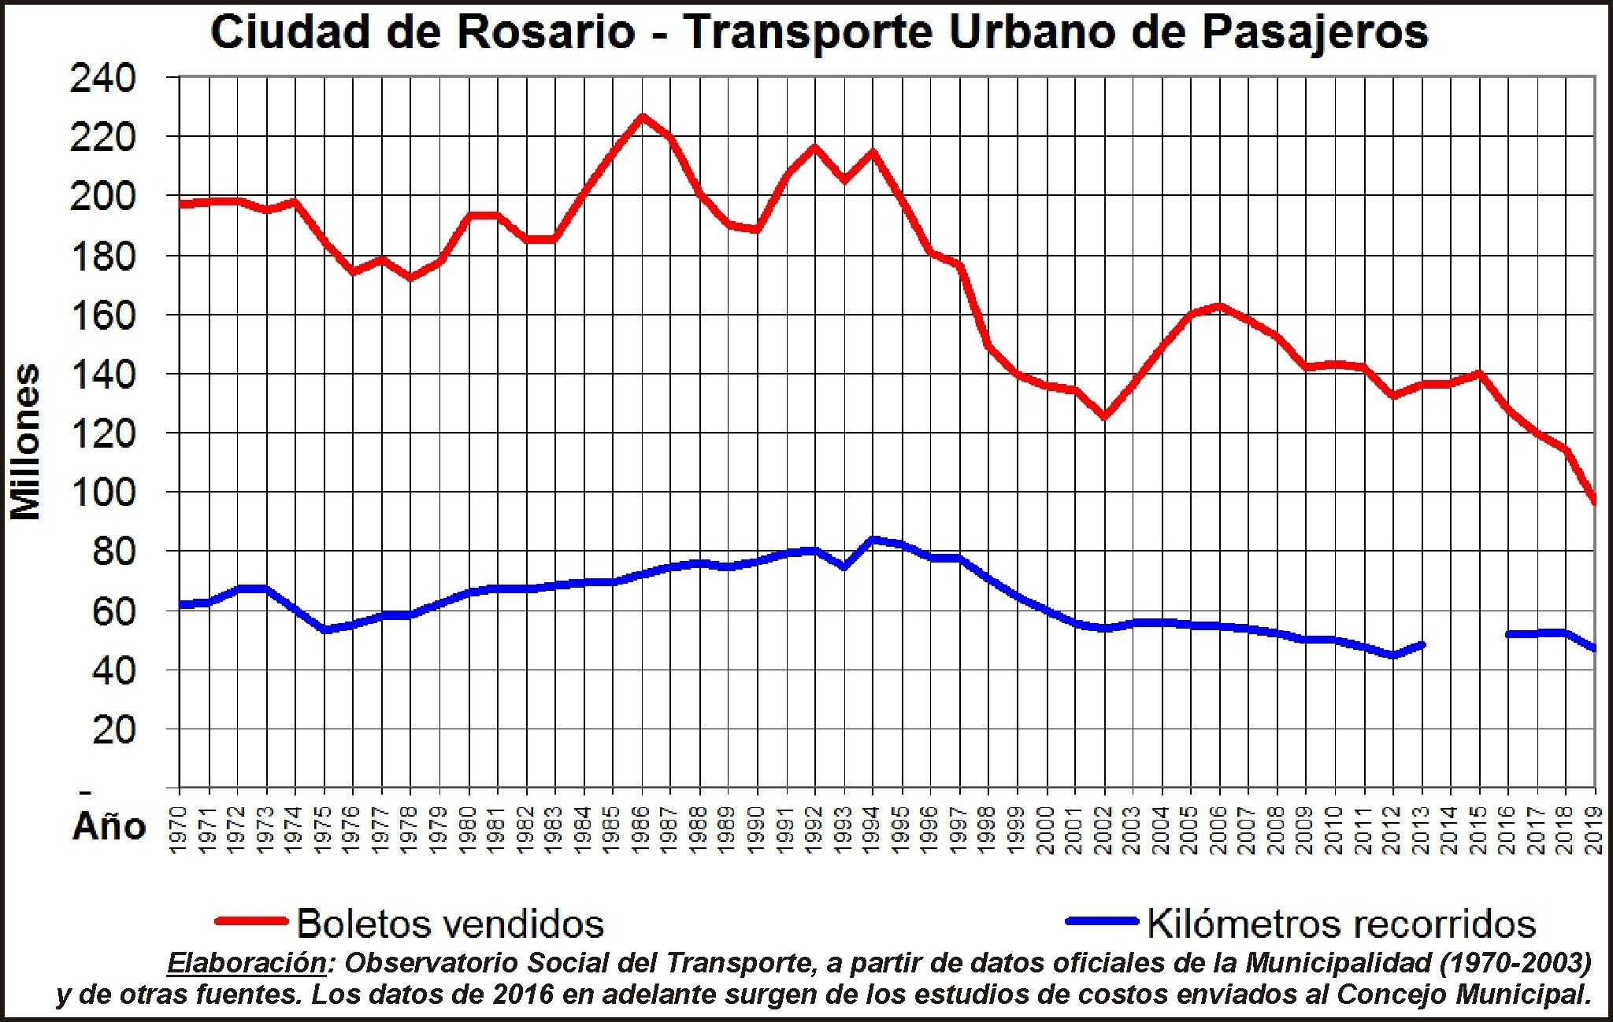

El contraste es mucho mayor si se compara con los respectivos indicadores máximos. La cantidad de pasajeros pagos en el TUP durante 2019 es inferior en un 58% al máximo de 226 millones de viajes registrados en 1986. En cuanto al recorrido anual de las unidades del TUP, los 47 millones de kilómetros del año 2019 representan un 44% menos que el máximo de 84 millones de kilómetros registrados durante 1994; esto reviste especial significación dado que este indicador está directamente relacionado con la cantidad de servicios ofrecidos al Público, dejando claro que esto ha impactado gravemente en las frecuencias, siendo uno de los factores que notoriamente más desalienta el uso del TUP y que explica esta retracción de cantidad de usuarios que culmina con el desastroso resultado del año 2019.

Nótese además la caída de las cifras entre 2016 y 2019 como consecuencia de la retracción económica y el recorte de subsidios nacionales durante la administración Macri, con impacto directo en el aumento desproporcionado de la tarifa del TUP y su correlato en la baja de pasajeros. Esto afectó al índice pasajero / kilómetro, indicador fundamental para el cálculo del costo del servicio del TUP. La siguiente gráfica muestra su evolución durante los últimos años según indicadores oficiales:

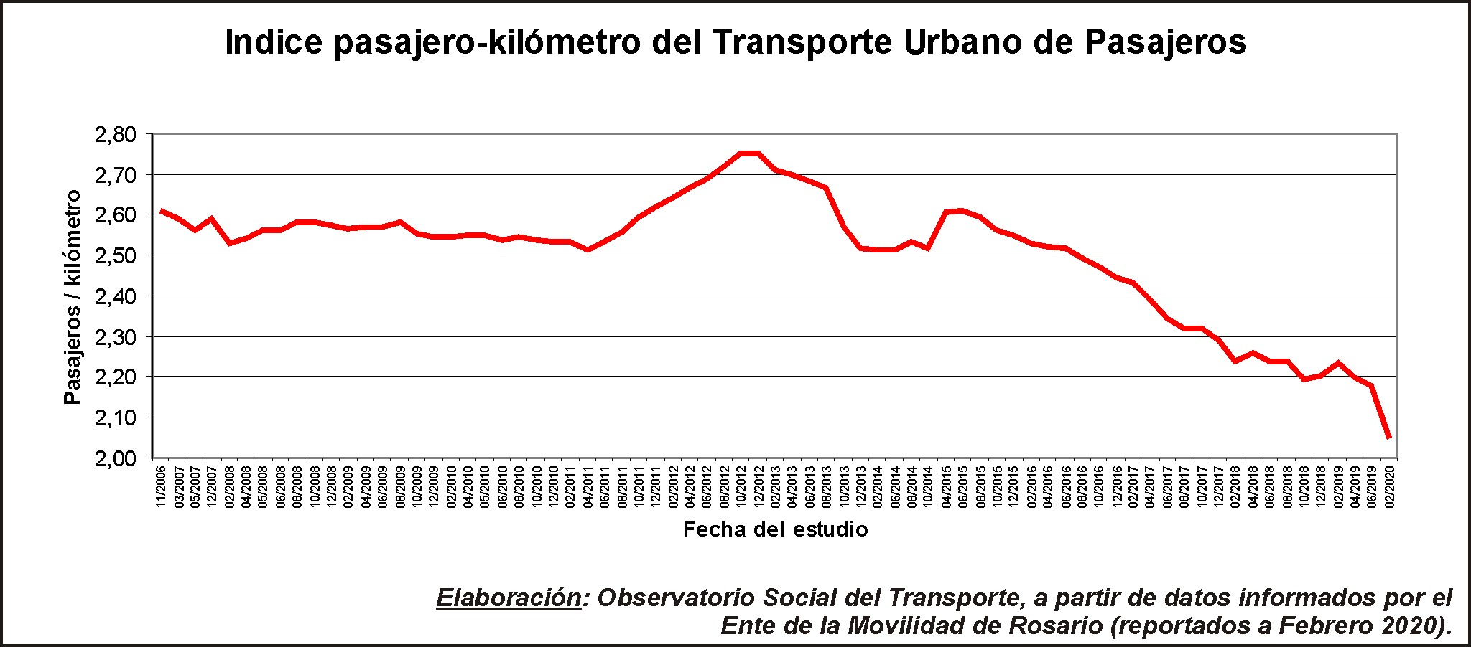
La evolución de la distribución de subsidios durante 2016-2019 muestra la baja del aporte de la Nación durante la administración Macri, el relativo mantenimiento de los aportes por parte de la Municipalidad, y el aumento extraordinario del aporte de la Provincia durante 2019 -que pese a todo no logró compensar la caída del subsidio nacional-; luego en Febrero 2020 destaca la recuperación dispuesta por la nueva administración nacional desde Diciembre de 2019, que aún no refleja su real impacto dados los apenas tres meses transcurridos desde su instrumentación. La tabla siguiente muestra la participación proporcional de los subsidios aportados respecto del total del costo del TUP local:
Media anual de subsidios  (por procedencia) | Año 2016 | Año 2017 | Año 2018 | Año 2019 | Año 2020  (parcial)
Municipal | 11,2 % | 10,7 % | 11,5 % | 11,6 % | 7,3 %
Provincial | 2,8 % | 3,1 % | 3,1 % | 11,7 % | 6,8 %
Nacional | 31,8 % | 31,6 % | 28,1 % | 8,0 % | 16,5 %
Total subsidios al TUP | 45,8 % | 45,4 % | 42,7 % | 31,3 % | 30,6 %

Se reitera que este panorama refleja la situación al mes de Febrero de 2020, no incluyendo el impacto ulterior de la pandemia del virus Covid-19, que obligó al establecimiento de medidas de cuarentena que, con diversos grados de aplicación a lo largo de los últimos meses, han necesariamente reducido las actividades de la Comunidad y lo que requerirá de un cuidadoso seguimiento para sostener al Transporte Público, compromiso al que estamos firmemente adheridos.
Observatorio Social del Transporte

